Муниципальное бюджетное общеобразовательное учреждение
«Средняя общеобразовательная школа №7»

Методическая разработка

«Сердце России-Владимирский край »

Автор: Южалова Людмила Васильевна
зам. директора по воспитательной работе
учитель истории

Методическая разработка
«Сердце России-Владимирский край»
Пояснительная записка
Тема воспитательного мероприятия и обоснование ее выбора (актуальность) « Сердце России-Владимирский край»
В последнее время в нашей стране большое внимание уделяется патриотическому воспитанию подрастающего поколения. Знание своего исторического наследия обогащает духовный мир современного человека, воспитывает бережное отношение к тому, что его окружает, к людям, которые живут рядом. Любовь к Родине всегда начинается с любви к родному селу, к отчему краю. Любить свой край, знать его богатства, его особенности, его историю – на этих лучших чувствах к родным местам и воспитывается подлинный патриотизм Сегодня краеведение - одна из важнейших и актуальных проблем в современной общеобразовательной школе. Конечная цель этой многогранной работы - вырастить человека, влюбленного в свою "малую" родину. Любовь к Родине, стремление служить своему народу, своей стране, чувство национальной гордости не возникают у людей сами по себе. Актуальность данной темы общешкольного мероприятия возрастает в связи с ростом роли патриотического воспитания. Огромную важность приобретают вопросы патриотического воспитания через изучение своей малой Родины. Изучение своей малой Родины необходимо, так как закладываются основные качества личности. «Мира не узнаешь, не зная края своего!». Уяснить неразрывную связь, единство истории своей малой Родины, семьи, школы с жизнью нашей страны; воспитать детей гражданами своей Родины, знающими и уважающими свои корни, культуру, традиции, обычаи своей родной земли, школы.
1.2. Целевая аудитория воспитательного мероприятия (с указанием возраста/класса)
- Учащиеся 8-11 классов
- Родители обучающихся.
- Педагоги
В основе проведения игры лежит идея межвозрастного взаимодействия всех участников образовательного процесса.
1. Роль и место воспитательного мероприятия в системе работы педагога (связь с другими мероприятиями, преемственность)
Данное мероприятие является составной частью учебно-воспитательного процесса в школе, в классе. Вопросы краеведения рассматриваются у рамках учебной деятельность через окружающий мир 1-4 классы, в рамках внеурочной деятельности, в системе дополнительного образования. Ежегодно в традицию школы вошло проведение Дня краеведения, основной задачей которого является развитие интереса у учащихся к истории края , воспитание любви к своей Родине. Разработка общешкольного мероприятия способствует развитию познавательного интереса, формирует культуроведческие, коммуникативные и информационные компетенции учащихся.
1.3. Цель, задачи и планируемые результаты воспитательного мероприятия
Цель мероприятия: создать ситуацию применения старшеклассниками знаний об истории Владимирского края в игровом соревновательном формате для формирования осознанного патриотизма.
Задачи:
-актуализировать знания старшеклассников об истории Владимирского края
-создать игровую соревновательную ситуацию по скоростной сборке спилс-карты Владимирской области
- поощрять стремление к позитивному взаимодействию подростков в условиях командной игры.
- воспитывать у детей гражданско-патриотические чувства любви к малой родине, уважительное отношение к историко-культурному наследию родного края;
Планируемые результаты:
- Повышение уровня заинтересованности в изучении истории своей малой Родины
- совершенствование навыков командной работы, усиление позитивного восприятия знаний о родной стране.
- Формирование понятия о ценности совместной деятельности со сверстниками и взрослыми.
-Развитие когнитивных навыков, умение располагать субъекты федерации и составлять карту из пазлов Владимирской области.
1.4 Форма проведения воспитательного мероприятия и обоснование её выбора: Данное воспитательное мероприятие проведено в форме игры использованием интерактивной программы по созданию пазлов, что существенно повышают интерес учащихся к истории Родного края , позволяют учиться состязательности, умению общаться, работать в команде. Интеллектуальные игры, квизы, викторины по патриотическому воспитанию - это не экзамен, не контрольная в школе, а соревнования по правилам, где есть победитель. В ходе игры дети могут проверить свои знания и применить на практике свои умения в той или иной сфере. Особенностью игры-соревнования является наличие в ней соревновательной борьбы и сотрудничества. Игры по краеведению относятся к интегрированным играм, где хорошо прослеживается связь различных предметов, которая помогает учащимся быстро адаптироваться в реалиях нашей жизни. Игра помогает многое вспомнить, осмыслить в короткий промежуток времени. Другими словами, игра является комплексным носителем информации.
Условия игры
Участвуют 2 команды и более, которые выбирают названия и капитанов.
На экране появляются задания, в течение 1 минуты команды обдумывают, обсуждают ответы, записывают на бланке, сдают жюри.
Затем вместе озвучиваются правильные ответы, подсчитывается количество набранных баллов .
За каждый правильный ответ засчитывается по 1 баллу.(выдается пазл), в конце игры команды собирают из пазлов -карту Владимирской области. В конце подводится общий итог игры.

1.5 Педагогические технологии, методы, приемы, используемые для достижения планируемых результатов.
В ходе проведения данного воспитательного мероприятия были использованы следующие педагогические технологии: информационно-коммуникационная, игровая технология, спилс-карта.
За основу я взяла карту Владимирской области со всеми 16 районами и их административными центрами. Использование спил-карты позволяет выбирать размер пазла, количество элементов и сложность, а также загружать свои изображения. Затем программа генерирует пазл и сохраняет его на компьютере в формате PNG. Загрузив изображение программу, я разбила ее на отдельные пазлы.
Новизна использования спилс-карт в виде пазлов заключается в том, что это позволяет сделать процесс воспитания более интерактивным и интересным для учащихся. Спилс-карты предоставляют возможность ученикам не только изучать географические объекты и исторические события.
Методика применения интерактивных спилс карт заключается в сборе учащимися кусочков карты Владимирской области. В процессе сбора, формируется целостное представление о границах Родного края, его территориальное маштабирование. Сбор карты сопровождается историческими справками в виде вопросов для учащихся. Отвечая на них, дети узнают культурные особенности районов Владимирского края. Через краеведческий аспект, транслируется культурный код своей малой Родины. Отвечая на вопросы подготовленные мною, ребенок накапливает свой интеллектуальный потенциал. Узнав новые исторические факты о своем крае, ребенок чувствует сопричастность к формированию целостного представления о нем, как о ядре Русской культуры. Убеждена, что применение технологии спилс-карт во внеклассной работе , позволит учащимся лучше запоминать информацию, развивать навыки логического мышления и анализа, а также сделает процесс обучения более интересным и интерактивным.
1.6 Ресурсы, необходимые для подготовки и проведения мероприятия.
Мультимедийное оборудование, компьютер, проектор, экран, презентация, пазлы –спил- карта Владимирской области, (концертные номера: песни, танцы); видеоролик.
Ссылка на используемый сервис.
https://www.игрыпазлы.com.создайте-пазл.html#formanchor
1.7 Рекомендации по использованию методической разработки в практике работы классных руководителей.
Данная методическая разработка может быть использована в работе классных руководителей образовательных организаций, педагогов – организаторов, заместителей директоров по воспитательной работе ,которая позволяет добиться ощутимых результатов в воспитании человека-патриота, человека-гражданина. Подтверждение этой мысли мы находим в словах французского просветителя, правоведа и философа Шарля Монтескье: «Любовь к Отечеству порождает добрые нравы, а добрые нравы порождают любовь к Отечеству. Надеюсь, что данноемероприятие поможет вам лучше узнать, понять и полюбить наш древний и прекрасный Владимирский край.
Мероприятие можно приурочить к важным государственным праздникам: Дню Конституции, Дню государственных символов России, Дню России, Дню народного единства.
2. Основная часть
Голос за кадром.
Моя Владимирская Русь! Тебя люблю! Тобой горжусь!
И сердце радостно стучит, когда я слышу снова
Волшебный звон колоколов Успенского собора.
Пусть будет мирным небо голубое,
И васильковые цветут поля!
Живи века, и ночью спи спокойно,
Владимирская милая земля.
Шумят дубравы пусть и липы,
И льются звонче песни соловья!
Мой край Владимирский, чудесный край России,
Берёзовая Родина моя!
(танец Русское раздолье)
Фанфары
Выход ведущих
Ведущий:
Добрый день дорогие друзья!
Ведущий: Здравствуйте, уважаемые педагоги, родители, учащиеся!
Ведущий: Только сегодня у вас, участников интерактивной игры «Сердце России-Владимирский край», появилась уникальная возможность вспомнить прошлое, чтобы увереннее идти в будущее!
Ведущий: внимание на экран
Видеоролик «Владимирский край»
https://youtu.be/AkSBLlv4NuA?si=FAhg3reITlZlWtls
Ведущий: Удивительный , прекрасный край в котором мы с вами живем.
Ведущий: Сегодня мы предлагаем нашим командам принять участие в интерактивной игре, посвященной нашему Владимирскому краю, которое будет оценивать жюри в составе:
(озвучивается жюри)
Ведущий: Уважаемые игроки, наша игра состоит из 2 туров:
1 тур-предусматривает ответы на вопросы из истории, культуры, литературы ,географии Владимирского края, на ответ которых отводится 1 минута. Право ответа предоставляется той команде, которая первая дает ответ .
2 тур- необходимо собрать карту Владимирского края из пазлов. Побеждает та команда, которая быстрее всех это сделает. Команды выполняют различные по сложности задания .
Ведущий: . За каждый правильный ответ команда получает пазл, который поможет ей собрать карту Владимирской области.
Ведущий: У каждой команды на столах имеется компьютер, с помощью которого вы сможете собрать карту, передвигая мышкой пазлы.
Ведущий: Итак, команды сформированы и мы можем приступать к первому заданию – Презентация команды
Ведущий: Во главе каждой команды – наставник . Каждой команде необходимо придумать яркое название своей команды и хэштег#, который отражает тему нашего события «Сердце России-Владимирский край»
Ведущий: (На выполнение задания даётся 1 минута. Время пошло!)
Ведущий: Ну что, время закончилось, и мы предоставляем слово первой команде! Просим вас озвучить название команды и хэштег#
Ведущий: Спасибо за презентацию команд. А мы продолжаем.

Ведущий: И так мы начинаем. На обсуждение вопроса дается 1 минута.

Вопросы для игры.
1.Голос диктора Юрия Левитана был известен каждому жителю СССР в годы Великой Отечественной войны, благодаря уникальному тембру голоса, ему было доверено объявлять о взятии Берлина и о Победе в ВО войне. Уроженцем какого города он был? (Владимир)
2. Этот город на три века старше Москвы, является самым древним во Владимирской области . Какой город? Муром
3.При Иване Грозном этот город Владимирского края (тогда это была слобода)
стал фактической столицей государства и превратился в крупнейший культурный центр Российского государства. Именно здесь была учреждена опричнина. Назовите этот город.
(г. Александров, в XVI веке – Александрова слобода)
4.С начала ХV века этот город перестает быть княжеской резиденцией и попеременно отдается на кормление вассалам московских князей- иноземцам. ( Литовский князь Свидригайло, казанский хан Абдул- Летиф, астраханский царевич Кайбула, касимовский царевич Магомет-Мурат). Как называется этот город? (Юрьев-Польский)
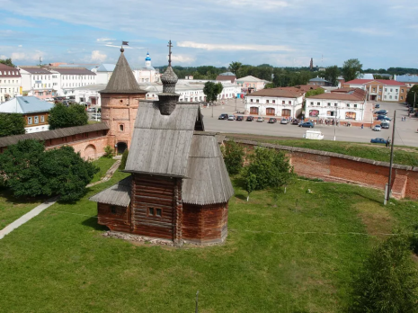

5. Символом этого города является Соловей – символ возвышенности, устремлённости вперёд, интеллекта, творчества и красоты. Район имеет интересную историю, с ним связаны судьбы многих выдающихся людей: государственного деятеля М.М. Сперанского; основоположника современной аэродинамики Н.Е. Жуковского; писателя и поэта В.А. Солоухина; композитора А.А. Алябьева; полководца А.В. Суворова, предприимчивых братьев Лосевых.
Ткацкий челнок и два серебряных волнистых пояса символизируют возникшие на территории этого района ещё в середине XIX столетия текстильные мануфактуры. Как называется этот город? (Собинка)

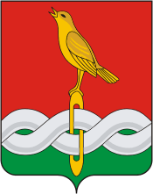
6.Проект создания этого Музея возник в 1960-х годах. Музей решили разместить на берегу Каменки на окраине города. Из разных сел района сюда свезли уцелевшие деревянные строения: церкви, жилые избы, хозяйственные постройки. Пустовавшее место на высоком берегу Каменки снова заполнилось творениями человеческих рук. Как назывался этот музей и где он был построен.
Музей деревянного зодчества (г. Суздаль)
7.В каком районе Владимирской области расположена знаменитая дворянская усадьба Храповицкого, выстроенная по заказу полковника лейб-гвардии в конце XIX века. Дворец и парк занимали большую территорию и насчитывали 72 постройки. Неподалеку от какого города она стоит?( Судогда)

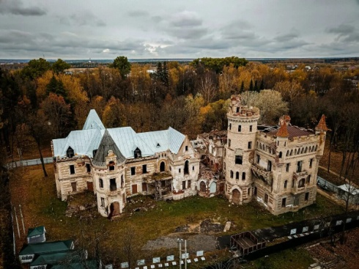

8.Этот уникальный в своем роде музей был открыт в 1999 г. Двухэтажный каменный особняк с колоннами был построен в начале XX в. отцом будущего знаменитого поэта-песенника Алексея Фатьянова – Иваном Николаевичем Фатьяновым, весьма состоятельным предпринимателем. На первом этаже здания располагался Торговый дом Фатьяновых, а на втором – первый в городе частный кинотеатр и обширная библиотека. Фактически дом был центром культурной жизни города.. Как называется этот музей и в каком он городе.? (музей песни 20 века, Вязники)
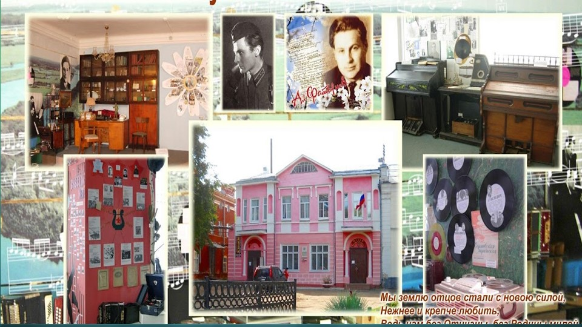

9.Внимание на экран. Видео вопрос.
https://yandex.ru/video/preview/4664584973607499844
Ведущий:
На территории какого района расположен национальный парк , который наглядно и полно представляет природу прекрасной Владимирской земли – края изумрудных озер и болот, тихих рек с бобровыми поселениями, янтарных сосняков, наполненных токованием глухарей. Светлых березняков и осинников с неторопливыми лосями. Назовите название парка и город, неподалеку от которого он расположен. (национальный парк Мещера, Гусь-Хрустальный)

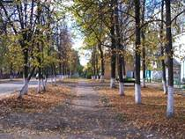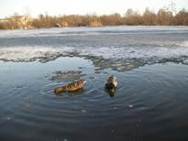
10.С первых месяцев Великой Отечественной войны жители этого города работали на предприятиях круглосуточно, чтобы обеспечить защитников Родины вооружением . В каком году и какой город Владимирской области получил Звание "Город трудовой доблести" за трудовой вклад в Победу городов во время ВОВ. (2020, Ковров)
11.Этот город разрастался вокруг Благовещенского монастыря, основанного Сергием Радонежским в середине XIV века. Свое имя город получил по названию реки на берегу которой он был основан. Он является именно левым притоком Клязьмы. Здесь построен самый длинный деревянный мост длиной 555 метров занесенный в «Книгу рекордов России». Он называется «Типографским . В этом городе есть единственный в России музей наличников. (Киржач)
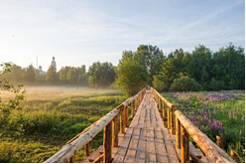
12 На гербе этого города "В нижней зеленой части свернутый лист меди, на который положены накрест молот и пекша плавильщика (город своим основанием обязан медно-латунным промыслам, а ныне крупнейшему заводу по обработке цветных сплавов); 2 глухаря говорят о богатых лесных угодьях вокруг города". Какой это город? (Кольчугино)

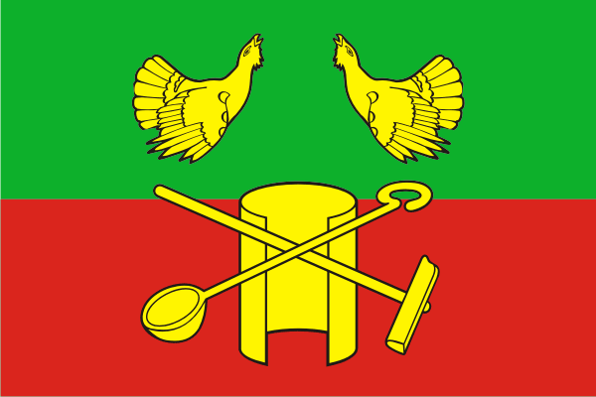
13.Герб этого города утверждён августа 1781 г.
«В верхней части щита герб Владимирский. В нижней – в голубом поле золотая ветряная мельница». Как называется этот город? ( Меленки)

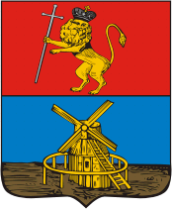
14.История этого города начиналась с создания фабрики им. Я.М,Свердлова, где градообразующим предприятием по-прежнему оставалась фабрика, строился поселок шло за счет средств Купцов Дербеневых. В селе Давыдово можно посетить интересный Музей А.П. Бородина, великого композитора и ученого, который в течение нескольких лет отдыхал здесь и написал значительную часть оперы «Князь Игорь». С названием этого района связано создание уникального творческого коллектива Владимирские рожечники". Как называется это город? (Камешково)

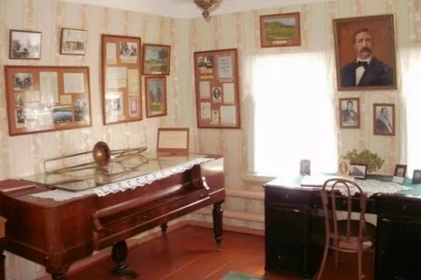

15. Разбойники под предводительством Атамана Курдияра, которые бесчинствовали в этих местах, нападали на торговые обозы и пугали купцов петушиным кукареканьем. Как называется этот населенный пункт Владимирской области? (Петушки)
16. На гербе этого поселка городского типа, имеющего единственный в области такой статус , изображена птица Колпица, названная в честь реки, протекающей в данном населенном пункте. Как называется этот населенный пункт? (Красная Горбатка)
17. В историческом центре этого города находится популярный горнолыжный курорт «Пужалова гора» Как называется этот город? (Гороховец)
Ведущий : Вот и подошла к завершению наша игра, посвященная истории Владимирского края.
Ведущий:
Сейчас мы переходим ко 2 туру нашей игры. Вам необходимо собрать карту Владимирской области, используя пазлы которые у Вас есть. Побеждает та команда, которая больше всего набрала очков и всех быстрее соберет карту.

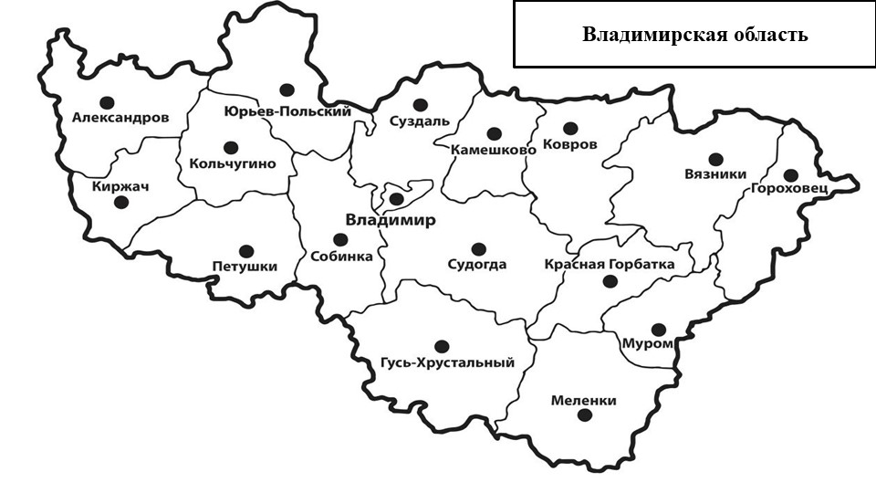
Ведущий: Для сбора карты мы используем компьютер. Далее предоставляется слово членам жюри для оглашения результатов.
(награждение команд)
Ведущий: Дорогие ребята, вы сегодня показали свои знания по истории родного края.. Не забывайте своего прошлого, смотрите с уверенностью в будущее и живите ярко в настоящем.
Ведущий:
Ты, моя Россия, всех теплом согреешь,
Ты, моя Россия, песни петь умеешь,
Ты, моя Россия, неразлучна с нами.
Ведь Россия наша – это мы с друзьями!!!

Песня « Моя Россия-моя страна»
Ведущий:
Люби и знай родной свой край.
Кто любит Родину и свой народ,
Тот настоящий патриот.
Желаем тебе, наш Владимирский край, Живи, процветай; никогда не унывай!
Ведущий: До новых встреч.

Интернет ресурсы:
https://yandex.ru/video/preview/4664584973607499844
https://www.игрыпазлы.com.создайте-пазл.html#formanchor

Список литературы:
Владимирская область. Бизнес-путеводитель. Владимир, 2004.
Воронин Н. Н., Владимир. Боголюбово. Суздаль. Юрьев-Польской, 3 изд., М., 1967
Варганов А.Д. Суздаль. Ярославль, 1971.
История Мурома и Муромского края с древнейших времен до конца двадцатого века: Учебное пособие. - Муром, 2001. - 427 с.: ил., кар.
История Владимирского края с древнейших времен до конца двадцатого века: Учебное пособие. – Владимир, 2001. – 390с.:
Колобанов В.А. Владимиро-суздальские литературные памятники XW-XV1 веков. М„ 1982.
Куницын М.Н. Александрова слобода. Ярославль, 1976.
О крае родном. Ярославль, 1978.
Тельчаров А.Д. Вязники: ист.- краевед. Ярославль, 1986.
Чернов Г.И. Страницы прошлого. Владимир, 1970

